|  |  |  |  |
| --- | --- | --- | --- |
| Faculdade-Impacta-Tecnologia_horizontal.png | | CST Analise e desenvolvimento de Sistemas | |
| *Nome do Aluno:* ***Bruno Faustino Amorim – RA: 1600009*** | | | |
| *Turma:*  **ADS 4º Sem - Noite** | *Série:* | | *Data:* 31/03/2017 |
| *Prof. Responsável:* | | | |
| Nota: ( ) Visto do Prof. | | | |

**1) O que é definir a arquitetura de um sistema?**

Definir a arquitetura de um sistema é definir a estrutura e o comportamento do sistema. É definir os componentes e como ele estarão estruturados e organizados. Ao mesmo também é definir como eles dentro dessa estrutura iram se comportar e interagir.

**2) . Cite as 4 categorias de estilos de arquitetura. Para cada categoria, mencione um estilo de arquitetura que se encaixa nesta categoria.**

1 - Comunicação (comunication ): enfatiza mais a comunicação entre os componentes do software. Exemplos: Service-oriented architecture (SOA), Message Bus

2 – Implantação (Deployment): trata de como a solução vai ser implantada. Exemplos: Client-server, N-Tier, 3-Tier.

3 – Domínio (Domain): tratam do domínio da solução, trabalhado mais próximo da análise e do domínio do problema. Exemplos: Domain Driven Design.

4 – Estrutura (Structure): tem maior foco na estrutura. Exemplos: Component-based, orientado a objetos, arquitetura em camadas (layers).

**3). Cite 2 exemplos de soluções que utilizam o estilo de arquitetura cliente-servidor. Explique porque estas soluções se encaixam neste estilo de arquitetura.**

**RESPOSTA:** Word Wide Web – muito comum no nosso dia a dia. Temos vários servidores web e para uma determinada aplicação se tem um endereço físico. Onde temos várias estações de trabalho que por meio de um navegador web conseguem enviar requisições e serem atendidas. Dessa forma um servidor atende diversos clientes.

Aplicações clientes de um banco de dados: onde nas estações de trabalho tem aplicações cliente que define a interface com usuário e no momento de fazer alguma operação de dados como atualização ou consulta é feito enviando uma requisição para o sistema gerenciador de banco de dados.

**4). No estilo de arquitetura em camadas (layers), qual é o nome de cada camada? Desenhe um diagrama mostrando a ordem das camadas.**

**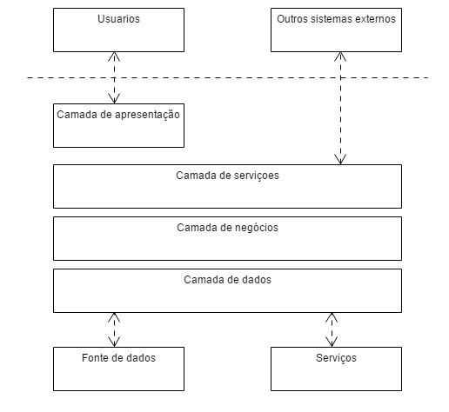**

**5). Qual é a diferença entre a organização em layers e a organização em múltiplos tiers?**

**RESPOSTA:** A organização em camadas tem maior ênfase no ponto de vista de uma organização ***LÓGICA*** em que das camadas. Já o Tier trata-se de um estágio ***FÍSICO*** separado, assim a aplicação pode ser multi-tier, ou seja, vários computadores.

**6). Desenhe o esboço do diagrama de arquitetura de alto-nível do seu projeto do semestre. Descreva a principal responsabilidade de cada componente da sua solução.**

**RESPOSTA:** O projeto trata-se de uma aplicação que utiliza o estilo de arquitetura cliente-servidor. A imagem abaixo descreve o diagrama de arquitetura de alto-nível do projeto:

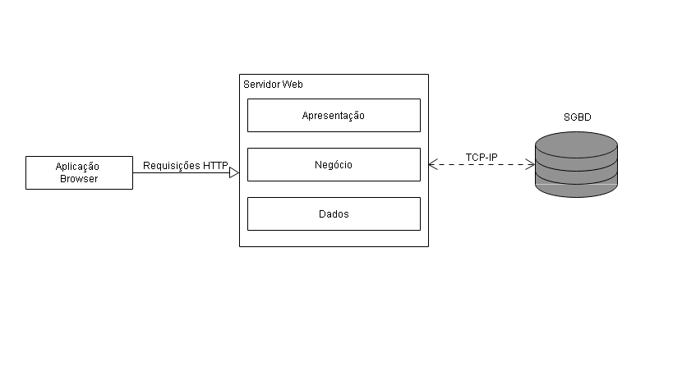

**7). Dê 2 exemplos de preocupações transversais na arquitetura de um sistema**

Desenvolvimento de software orientado a aspectos. E preocupações que transcendem várias funções, recursos e informações do sistema.

**8). Dê o exemplo de uma solução que utiliza o estilo de arquitetura 3-Tier.**

**RESPOSTA:** Uma solução web com base de dados, tendo o estágio cliente, o servidor web e um estágio com a lógica de negócios (base de dados), formando assim 3-Tier. Sendo aplicações web que fazem mais do que simplesmente ‘servir’ páginas.

**9). O que é um architectural spike?**

O Spike consiste em uma análise de viabilidade na implementação de novos requisitos, em que se realiza uma implementação teste de uma parte da solução para fazer essa análise de viabilidade, uma comparação de designs ou até mesmo fazer uma estimativa inicial.

**10). Dê 4 exemplos de atributos de qualidade.**

Desempenho, testabilidade, disponibilidade e modificabilidade.